Усачёва Инна Геннадьевна
МКОУ "Шварцевский центр образования"
Киреевского района, Тульской области
Учитель начальных классов

МЕТОДИЧЕСКАЯ РАЗРАБОТКА
Тема: «Установление смысловых связей как средство обогащения словаря детей»

План работы над темой
- Актуальность выбора данной темы.
- Алгоритм ассоциативного запоминания.
- Что лежит в основе методики обогащения ассоциативного словаря младших школьников?
- Основные положения, определяющие применение метода ярких ассоциаций.
- Ступени формирования умений.
- Требования к ассоциативному образу.
- Как подбирать ассоциативные связи?
- Этапы знакомства со словарными словами.
- Разработка открытого урока по данной теме.
- Литература.

При изучении словаря детской речи важным представляется определить пути, с помощью которых ребёнок устанавливает смысловые связи между словами, комплекс ассоциаций, вызываемых каждым словом.
Алгоритм ассоциативного запоминания распространяется в первую очередь на слова с непроверяемыми орфограммами, то есть на словарные слова. Однако, любое слово, написание которого подчиняется правилу, само собой разумеется, тоже можно запомнить. Таким образом, по отношению к любому слову дети могут выбирать между правилом, орфографической интуицией и собственной памятью. Важно, что ребята переносят ассоциативный алгоритм запоминания вообще на любую учебную информацию – по математике, окружающему миру, другим предметам. Этот алгоритм сообщает необходимый импульс ассоциативным процессам в мозге, увеличивает творческий потенциал детей. Помимо прочего, это работает на развитие альтернативного мышления ребёнка, развивает его способность к самоанализу: он учится понимать самого себя, прислушиваться к себе. Очень важно научить ребёнка непроизвольно находить тот образ, ту ассоциацию, которая больше подходит именно ему и именно для него облегчает запоминание, доверять себе в этом отношении.
По Р.С.Немову «ассоциация – это соединение, связь психических явлений друг с другом, при которой возникновение в сознании человека одного из явлений закономерным образом влечёт появление другого».
Можно выделить несколько типов ассоциаций, образующихся у младших школьников.
Во-первых, это ассоциации синтагматического типа. В ответах дети называли слова, которые связаны грамматически с предлагаемым словом и могут быть использованы с ним в речи при построении текста. Например, на слово погода первоклассники называли слова хорошая, холодная, плохая и др.; на слово апельсин – слова со значением вкуса (вкусный, сладкий, кислый), цвета (жёлтый), формы (круглый); на слово карандаш – пишет, держит, нажимает, синий, жёлтый, красивый, мой; на слово учитель – хороший, умный, серьёзный, старый, учит, работает.
Эти слова, вероятно, используются детьми в определённой речевой ситуации.
Во-вторых, у первоклассников можно наблюдать и парадигматический строй ответа, когда называемые ими слова принадлежат к той же части речи, что и слова-стимулы. Например, слово карандаш ассоциируется некоторыми детьми со словами ручка, авторучка, чернила, тетрадь; слово азбука со словами книга, букварь, тетрадь, альбом, карандаш, буквы, алфавит.
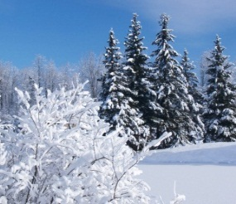
В-третьих, встречаются ответы, в которых называемые детьми слова вступают со стимулом в словообразовательные связи. Так, на слово снег появились слова снежки, снежная, снежок, снежинки, снеговик, снегирь.
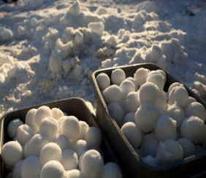
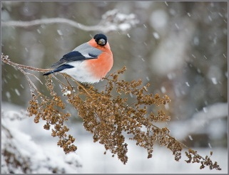
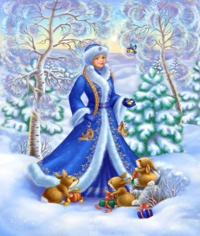
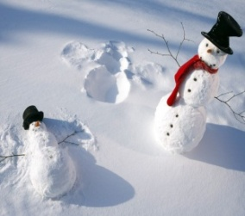

На слово книга – книжный, книжечка, на слово рисует – рисование, рисунок. При этом встречаются случаи неправильного словообразования: «августный» на слово-стимул август, «холодовает» на стимул холод.
В-четвёртых, встречаются ассоциации, образующиеся от существования связей между явлениями, называемыми данными словами. Например, в ответ на слово аккуратно дети называли слова бант, тетрадь, мальчик, на слово апельсин – стол, Вадим, на слово снег – зима, горка, валенки, лыжи и др. Однако такие ассоциации не занимают в ответах детей значительного места.
Несмотря на различия в ответах, большинство детей называет одни и те же слова, что зависит, по-видимому, от частотности, употребительности слов. Например, на слово автобус самыми частыми оказались лексемы едет, машина, большой. Значительно реже встречались слова, обозначающие различные виды транспорта (автомобиль, трамвай, троллейбус, грузовик), детали автомашин (колесо, кузов, мотор, руль, шина). Некоторые первоклассники указывали на предназначение этого вида транспорта (движение, поездка), называли слова билет, касса, дорога, гора, люди, водитель, шофёр или ассоциировали это слово с игрушками (кукла, автомат, мишка) и с другими средствами передвижения (лыжи, санки).
Анализ ответов показал, что самые тесные связи у первоклассников устанавливаются в пределах одной семантической группы. Поясню это на примере. Одной из самых частых лексем в ответ на слово холод было слово мороз, а группа слов со значением температуры воздуха оказалась в ответах преобладающей (мороз, морозно, тепло, жара, жарко). Слово акула у большинства первоклассников ассоциируется со словом рыба, хотя во многих ответах встретились слова щука, дельфин, окунь, карась.Таким образом, выбор слова внутри семантической группы зависит от его частотности, употребительности.
Учитывая возможности первоклассников устанавливать некоторую семантическую близость между словами, следует развивать у них эту способность, стремиться к тому, чтобы дети осознавали связи между словами, существующими в самом языке, расширяли запас ассоциаций и в качественном отношении совершенствовали их. Всё это требует, на мой взгляд, специальной работы.
Покажу на примере особенности методики обогащения ассоциативного словаря младших школьников. Работа проводилась на материале, сгруппированном на основе семантической близости. При этом определённые грамматические разряды слов вводились в словарь детей объединёнными по своему значению в семантические группы. Такой подход позволял сосредоточить внимание детей на отношениях внутри некоторых, относительно обособленных фрагментов семантической системы, способствуя уточнению, упорядочению словаря учащихся, пониманию ими смысловых связей между словами.
Таким образом, в основе методики обогащения ассоциативного словаря младших школьников лежала работа над значением слова, предполагающая как установление соотношения между словом и обозначенным им элементом действительности, так и выяснение смысловых отношений между словами.
В работе использовались задания следующего характера: слово рассматривалось в его родовидовых отношениях, в его отношениях с родственными словами, выяснялись синонимические и антонимические отношения (без указания терминов), слово показывалось в его окружении с другими словами, выяснялись его валентные связи, в тексте находились слова, относящиеся к различным семантическим группам.
Так, при изучении темы «Предложение» (1класс), учащимся предлагалось прочитать текст: Пришла зима. Подул студёный ветер. С неба посыпались снежинки. Вот цветок с шестью лепестками. Вот звёздочка с шестью лучами. Вот пластинка с шестью гранями. После чтения текста дети определяли, сколько в нём предложений и о чём говорится в каждом из них, выясняли, почему о ветре сказано студёный, заменяли это слово близкими по значению словами (холодный, морозный), находили слова, с помощью которых описывается форма снежинок, затем записывали текст.
Далее анализировался следующий текст: Потеплело. К вечеру пошёл снег. Крупные снежинки закружились в воздухе. Скоро снег повалил хлопьями.
Детям предлагались такие вопросы:
- В какую погоду выпал снег? (В тёплый день.)
-Из какого предложения можно узнать об этом и сколько в этом предложении слов? (Из предложения «Потеплело». Оно состоит из одного слова.)
-Почему о снеге сказано пошёл, а затем повалил? (Вначале снега было не так много, потом он пошёл в большом количестве.)
Учащиеся определяли количество прочитанных предложений и слов в каждом из них, записывали текст, после чего рассказывали о своих наблюдениях зимой.
Затем детям предлагался текст, в котором не были обозначены границы предложений: Был тёплый зимний день дети скатали снежные шары вот и вырос у школы снеговик.
В нём школьники определяли количество предложений, читали каждое из них, понижая голос и делая паузу в конце, выясняли их письменное оформление, к слову снег находили близкие по значению и написанию слова (снег, снеговик, Снегурочка, снежок и др.). Таким образом, в каждом конкретном случае проходило знакомство детей с типами слов, с которыми слово снег связано семантически, добиваясь того, чтобы эти слова вошли в активный словарь школьников.
В своей работе я использовала задания, в которых учащимся предлагалось найти в тексте слова, относящиеся к различным семантическим группам. Вот пример упражнений, которые знакомили второклассников со словами, называющими различные признаки предметов (цвет, вес, размер, величину, форму и др.) и использовались при изучении темы «Слова, отвечающие на вопросы какой? какая? какое? какие?».
На первом этапе дети знакомились с признаками предмета (без сообщения термина «признак предмета»), характеризующими его со стороны цвета (окраски). Учащиеся читали текст «У кого самый красивый букет?» (На поляне ребята собирали цветы. Девочки назвали свой букет «Радуга». В нём, как в радуге, семь цветов - красный, оранжевый, жёлтый, зелёный, голубой, синий, фиолетовый. Мальчики назвали свой букет «Светофор».). Выясняли, почему дети назвали свои букеты «Радуга» и «Светофор», какие цветы были в букетах, какую окраску имели цветы, обращали внимание на то, что предметы отличаются друг от друга по цвету, определяли, какие предметы можно нарисовать цветными карандашами (предметы рисовали дома, а затем записывали в тетрадях словосочетания с вопросами: флаг (какой?) красный, рубашка (какая?) зелёная, платье (какое?) жёлтое, ленты (какие?) голубые.
На примере следующего задания показывалось, как, руководствуясь смыслом слов, надо ставить нужный вопрос к слову, например: поляна (какая?) сиреневая, колокольчик (какой?) сиреневый. В этом же задании содержится материал, направленный на распознавание единственного и множественного числа имён прилагательных. Учащимся было предложено прочитать текст «Разноцветные полянки» Э.Шима. Вот полянки в лесу. Совсем не похожи друг на дружку. На первой распустились незабудки. Стала полянка голубая. На солнечной полянке расцвела липкая гвоздика. Стала вся поляна розовая. Третья полянка – белая от ромашек. Четвёртая – сиреневая от колокольчиков. После чтения дети находили слова, называющие цветы, затем слова, обозначающие окраску, определяли, на какие вопросы отвечают последние, выписывали их с вопросами: незабудки (какие?) голубые, полянка (какая?) голубая, гвоздика (какая?) розовая, полянка (какая?) розовая и т. д. Обращалось внимание учащихся на написание окончаний имён прилагательных.
Упражнения по установлению смысловых связей использовались в тесной взаимосвязи с грамматическими упражнениями.

Основные положения, определяющие применение метода
ярких ассоциаций.
- память является основой психической жизни личности;

- память младшего школьника отличается большой пластичностью, а в дальнейшем память приобретает избирательный характер (ребёнок лучше и на больший срок запоминает то, что ему интересно, и использует эту информацию в своей деятельности), развитие памяти способствует развитию воображения, мышления;

- обучение детей рациональным способам и приёмам запоминания способствует развитию метапамяти – произвольной памяти.
Формирование и развитие метапамяти, то есть знания о том, что и как запоминать, помогает обучающимся более эффективно хранить и в нужный момент воспроизводить информацию.
Ассоциации выступают как механизм и запоминания, и воспроизведения. При неумении обучающегося пользоваться рациональными приёмами запоминания продуктивность памяти значительно снижается.
Для успешного развития орфографической зоркости у младших школьников на основе подбора ассоциативных образов, опираясь на опыт работы М.Р. Львова, выделим следующие ступени формирования умений.

Ступени формирования умений.
- мотив
- цель
- выбор способа действия по подбору ассоциативных образов
- алгоритм выполнения действия по подбору ассоциативных образов
- действие
- повторные действия
- упражнение с опорой на таблицы (записи, рисунки в словаре)
- появление элементов автоматизма
- постепенное «свёртывание» алгоритма
- автоматизм написания, постепенный отказ от применения слов-помощников
Педагогические условия, способствующие развитию орфографической зоркости в ходе словарной работы на основе подбора ассоциативных образов:
- систематичность (от урока к уроку, от класса к классу);

- использование заданий проблемно-поискового характера и

игровых форм, направленных на усвоение и углубление знаний учащихся по лексическому значению и составу слова;
- использование различных видов упражнений, обеспечивающих
речевое развитие детей;
- систематическое применение опорных таблиц, составленных на
основе вариантов ассоциативных образов.
При знакомстве с новым словом с непроверяемым написанием работу на основе метода ярких ассоциаций необходимо проводить в следующей последовательности:
- предъявление «словарного» слова;
- объяснение его лексического значения;
- постановка ударения;
- подчёркивание слога, который вызывает трудности (сомнения)
при написании;
- запись в словарь с выделением (размером, цветом, рисунком)
сомнительной орфограммы;
- нахождение ассоциативного образа, связанного со словарём, и
записать его напротив словарного слова в словаре с выделением (размером, цветом, рисунком) одинаковых букв;
- изображение словарного слова, объединённого с ассоциативным
образом (рисунок, пересечение слов через сомнительную орфограмму) – работа по опоре;
- прочитывание словарного слова и чёткое воспроизведение вслух
найденного ассоциативного образа (по словарю и по опоре) с представлением их объединения и связывающей их сомнительной орфограммы;
- составление и запись предложений с новым словарным словом,
с выделением в словарном слове цветом сомнительной орфограммы, подбором родственных слов.

Требования к ассоциативному образу.
1.Ассоциативный образ обязательно должен быть связан со словарными словами, каким то общим признаком.
Словарное слово признак

ассоциативный образ
Ассоциативная связь может быть по:
цвету; материалу;
назначению; форме;
количеству; вкусу;
действию; звучанию;
месту расположения.
2.Ассоциативный образ должен иметь в своём написании не вызывающую сомнений букву, которая является сомнительной в словарном слове.
Например:
Словарное слово Ассоциативный образ

берёза – по цвету белая
берёза – кудрявая, то есть нужен грЕбень, чтобы расчесать, - по форме, как буква Е.
Результат:
бЕрёза – бЕлая
грЕбень – ( Е)
3.Не следует навязывать ученику свои ассоциации. Ценность метода – в создании ребёнком своего ассоциативного образа.
4.Ассоциативный образ помогает запомнить написание словарного слова, но не является проверкой. Важно не смешивать понятия «слово-помощник» и «родственное слово», настойчиво учить детей работать со словарём.
салют
радость
праздник
Основой ассоциативной методики запоминания является активная учебная работа учащихся.
Данная методика включает в себя традиционные приёмы работы со словарными словами, дополненные приёмами создания и использования ассоциативных образов.
Ассоциативный алгоритм запоминания помогает согласовывать различные каналы восприятия: визуальный, аудиальный и кинестетический.
Апробируя метод ярких ассоциаций в ходе словарной работы, совместно с учащимися, были подобраны варианты ассоциативных образов и на их основе разработаны опорные таблицы.
Предлагаю несколько примеров. Они могут постоянно дополняться, так как дети активно участвуют в творческом процессе по подбору слов-помощников.
Ассоциативные связи можно подбирать:
По назначению
пальто шапка шарф
платок голова
аптека лекарство
По назначению и количеству
библиотека много книг хранилище книг
салют радость праздник
костёр огонь поход
По звучанию, признакам
дежурный дети дело
петух пел перья гребень
По месту расположения
болотомох топь
деревня лето лес речка
По материалу, действию, назначению
газета бумага читать журнал
карандаш бумага пенал тетрадь
лопата копка
малина
красная
сладкая

При подборе ассоциативных образов можно использовать эмоционально – образный контекст сказки или стихотворения, справочный материал из различных словарей, занимательные и игровые формы подачи материала, рисунки или воссоздание образа для запоминания данного словарного слова.
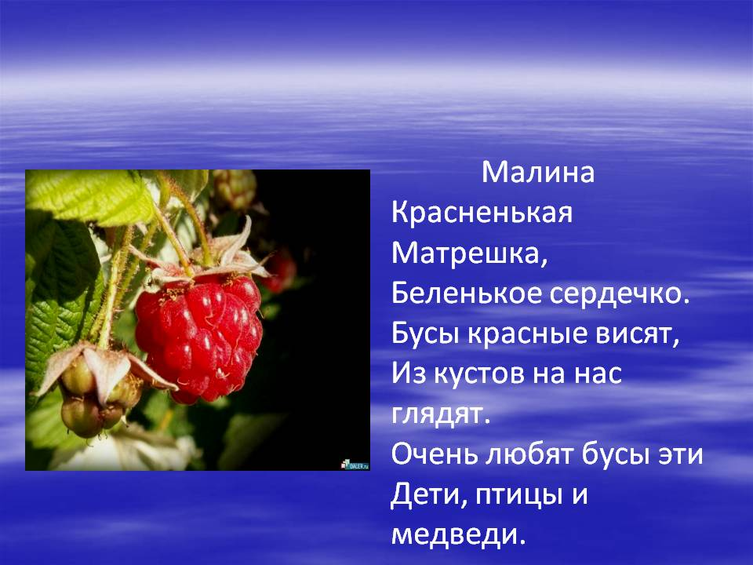
Варианты ассоциативных образов рекомендуется фиксировать в ученических словариках. Работа по составлению словариков носит творческий характер, детям она нравится. Они выступают как авторы, сами создают ассоциативные образы, которые записывают или зарисовывают.
На мой взгляд, такой вид работы способствует развитию орфографической зоркости, развивает творческое мышление младших школьников, способствует формированию познавательного интереса на уроках русского языка.
Метод ярких ассоциаций служит средством повышения орфографической зоркости только в том случае, если в ходе словарной работы регулярно используют опорные таблицы.
Система работы с опорными таблицами предполагает:
а) регулярность их применения при работе с новыми словарными словами;
б) постепенное усложнение;
в) построение с учётом трёх модальностей (аудиал, кинестетик, визуал).

Предлагаю несколько вариантов опорных таблиц.
Вариант 1.
Опорная таблица в виде кроссворда, где пересечение слов идёт через сомнительную букву.
Вариант 2.
Запись слов – помощников столбиком над или под непроверяемым написанием.
Вариант 3.
Ассоциативный образ в виде рисунка.
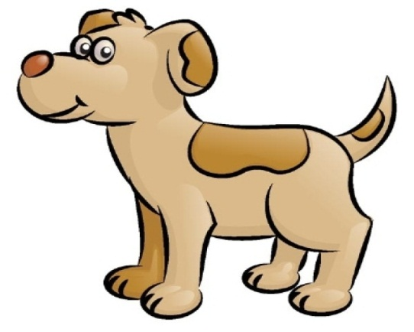
Вариант 4.
Сочетание 2-го и 3-го вариантов.

 | с | … | б | а | к | а
 | к | о | с | т | ь
 | м | о | р | д | а
х | в | о | с | т

При работе с опорными таблицами рекомендуется их хоровое прочитывание после записи детьми в словарь своих слов – помощников – это направлено на визуальное и аудиальное воспроизведение запоминаемого слова.
Если «зацепка» связана со словарным словом по вкусу, чувству и т. д., она помогает кинестетикам вспомнить трудное написание.
Если на опорной таблице нет «зацепки», направленной на чувственное воздействие, работу можно организовать следующим образом.
Например, опорная таблица к слову яблоко непосредственно даёт возможность быстрее запомнить написание этого слова визуалам (ассоциация по форме) и аудиалам (хоровое воспроизведение этого слова и родственных ему). Для кинестетиков помощь оказывается при составлении предложений (Миша стал трясти яблоню. Яблоко упало ему на голову. Мальчику было больно.)
В предложенных вариантах 3 и 4 кроме текста, в котором необходимый для запоминания образ буквы повторяется различными способами, есть ещё и рисунки. Они направлены на усиление эффекта запоминания, на возникновение новых, дополнительных «зацепок».

МЕЛ УЧИТЕЛЬ ОТМЕТКА
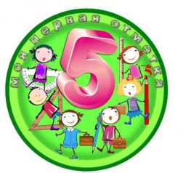
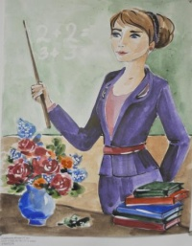

Так визуальная метафора возбуждает эмоциональную память учащегося, активизирует его внимание к объекту запоминания, обеспечивает избирательную направленность этого внимания. Такое соединение графического и вербального образа создаёт прочную основу для ненасильственного, активного и долговременного запоминания.
Одним из способов формирования мотивации на орфографическую работу является использование увлекательных форм и методов работы. Правильная подача словарно-орфографического материала, привлечение к нему активного внимания учащихся на начальном этапе знакомства с ним имеют большое значение. Здесь очень важен выбор метода. Метод ярких ассоциаций позволяет осуществлять яркое, образное изложение материала, активизировать воображение учащихся, и тем самым способствует развитию познавательного интереса.
Запоминание непроверяемого написания на основе подбора ярких образов позволяет быстрее и без перегрузки добиться более высоких показателей.
Метод ярких ассоциаций отвечает требованиям проблемного обучения, так как организуется активная мыслительная работа, требующая установления сходства и различия, выявления причинно-следственных связей. Этот метод позволяет развивать умение мобилизовать образное мышление при восприятии учебного материала, что, в свою очередь, облегчает его понимание и запоминание.
Этап знакомства со словарным словом капуста.
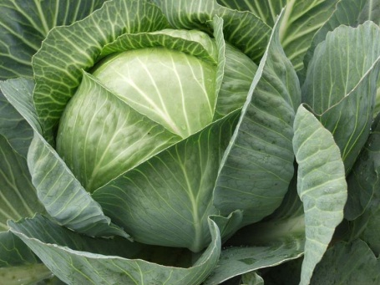
Учитель. Вставьте в предложение-загадку подходящие по смыслу слова, обозначающие предмет.
Семьдесят … , а все без … .

Дети. Семьдесят одёжек, а все без застёжек.
У. Кто догадался, что это?
Д. Это капуста.
У. Что такое капуста?
Д. Это овощ. Капуста растёт у бабушки в огороде.
У. В словаре Ожегова даётся такое определение этого слова:
Капуста – огородный овощ, растущий обычно кочаном, то есть шаром, состоящим из плотно прилегающих друг к другу крупных широких листьев.
Сегодня мы научимся писать слово капуста без ошибок. Для этого каждый из вас выберет свой способ запоминания.
Прочитайте новое словарное слово, выделяя ударный слог. Назовите «опасное» место.
капуста

Д.Ударный слог - пу, «трудное» место в безударном слоге – ка.
У. Ребята, прочитайте слова, записанные на доске: капуста, капустник, капустница.
Что объединяет эти слова?
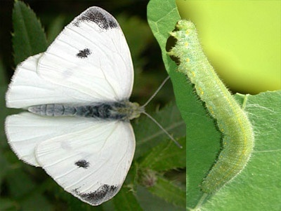
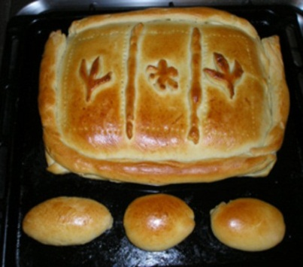

Д. Это близкие по значению слова. Капустник – это пирог с капустой. Капустница – это белая бабочка, гусеница которой поедает капусту. В этих словах есть одинаковая часть слова – капуст-, где буква а является непроверяемой безударной гласной.
У. Мы видим, что родственные слова не помогли нам убедиться в правильности написания безударной гласнойа в корне, но происхождение слова капуста поможет нам запомнить написание этого слова.
Название капуста получила от латинского капут, которое имело значение «голова», «кочан» (этимологический словарь).
Когда вы слышите слово капуста, что или кого вы представляете?
Д. Заяц ест капусту.
- Кочан капусты – как большая голова.
- Капуста похожа на большой шар.
У. Какие слова или рисунки могли бы стать вашими помощниками при запоминании слова капуста?
Д. Слова голова, кочан, шар, заяц.
На доске появляется опорная таблица №1.
голова кочан
шар заяц

У. В огороде что за шум?
Кто кричит: «Караул!»?
Бабу Фросю кто обидел?
Кто старушку напугал?
Это заяц длинноухий
За капустой прискакал.
На доску вывешивается опорная таблица №2.
з
к а п у с т а
я
ц

- Ребята, хором прочитаем новое словарное слово, чётко проговаривая непроверяемую безударную гласную.
А теперь, пользуясь опорными таблицами, запишите слово капуста в словарик, поставьте ударение, выделите «опасное» место, запишите слова-помощники или зарисуйте образ, который вам поможет запомнить написание этого слова. Дома можете продолжить эту работу, а на следующем уроке поделиться своими новыми «зацепочками».

Этап знакомства со словарным словом огурец.
У. Ребята, рассмотрите иллюстрации. Какая из них лишняя? Почему?

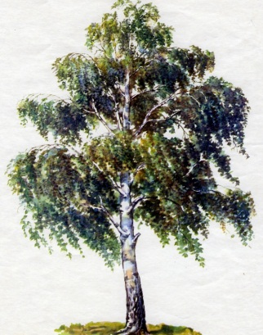
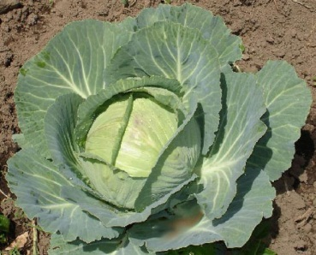
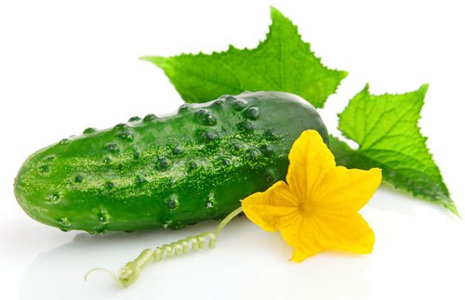

Д. Берёза – это дерево, а капуста и огурец – овощи. Значит, картинка, на которой нарисована берёза, лишняя.

У. Вставьте в слова пропущенные буквы:
к…пуста б…рёза

Под иллюстрациями помещаются таблички с изученными словарными словами. Дети показывают карточки с гласными буквами.
У. Какие образы вам помогли вспомнить написание этих слов?
Д. Белая берёза
Под моим окном
Принакрылась снегом,
Точно серебром. (С. Есенин)
- Берёза кудрявая, как человек.
- Так и хочется её причесать гребнем.
У. Вспомните, какие ассоциации помогли вам получить слово капуста.
Д. Слово капуста помогли запомнить такие «зацепочки»: кочан, шар, заяц, голова.
капуста
берёза
- - - - - -

Для визуального подкрепления под словами помещаются таблицы с ассоциативными образами.
У. Кто догадался, написание какого слова нам сегодня нужно запомнить?
Д. Под картинкой, где нарисован огурец, нет таблички со словом. Значит, слово огурец мы и научимся сегодня правильно писать.
У. В словаре С.И. Ожегова так объясняется значение слова огурец – это огородное растение с продолговатым зелёным плодом.
Давайте произнесём это слово хором с выделением ударного гласного звука.
Хоровое проговаривание.
- Ребята, назовите ударный слог.
Д. Ударный слог - рец, ставим ударение над гласной буквой е.
У. Найдите «опасное» место в этом слове.
Д. В первом слоге слышим звук [а], а пишем букву о.
У. Дополните словосочетания, используя новое словарное слово.
На доске:

рассада …
солёные …
маленький …

Д. Рассада огуречная, солёные огурцы, маленький огурчик.
На доске появляется второй столбик слов.
У. Что объединяет слова второго столбика?
Д. Эти слова – близкие по смыслу, у них есть одинаковая часть. В первом слоге во всех этих словах слышится звук [а ], а написана буква о.
У. Почему в первом слоге произношение и написание не совпадают?
Д. Он безударный во всех родственных словах, написание его нам придётся запомнить.
У. Что вы можете сказать про этот огурец?
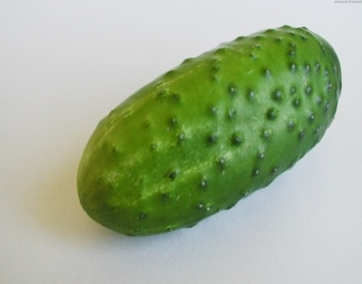
о

Важно удивить детей, привлечь их внимание к форме и размерам этого овоща.
Д. Ого! Какой огурец! Огромный, зелёный! Да он же похож на букву о! Слово огурец тоже начинается с буквы о.
У. До чего хорош огурчик!
С буквой о он схож, голубчик!
Помещается опорная таблица с ассоциативным образом на основе сходства по форме.
- Ребята, что для вас стало «зацепкой» в запоминании слова огурец?
Д. Сам огурчик. Слова: овощ, огород.
На доске появляется табличка с целью предупреждения орфографических ошибок:
овощ
огород

У. Запишите в словарь новое словарное слово и удобный для вас вариант его запоминания.
Таким образом, проведённая мной работа содействовала возникновению «нестандартных» ассоциаций. Если в начале учебного процесса многие дети называли одни и те же слова на предъявляемое слово – стимул, то к концу 4 класса используемые детьми лексические средства становятся разнообразными. Кроме того, в речи детей увеличилось количество слов разных морфологических категорий: учащиеся в ответ на слово – стимул называли не только имена существительные, прилагательные и глаголы, но и наречия, прилагательные в сравнительной степени, причастия и деепричастия (моросящий на стимул дождь, говорливый на стимул ручей и др.). Ответы детей были менее трафаретны, более разнообразны и искусны.
В результате проведённой работы проявилось качественное совершенствование ассоциативного словаря. Оно проявилось не только в количественном увеличении появившихся словесных ассоциаций, но и в обогащении смыслового содержания слов, в появлении разнообразных связей между словами. Так, в ответах детей гораздо большее место стали занимать ассоциации не только синтагматического типа, но и парадигматические и словообразовательные ассоциации, что свидетельствовало о возросшем умении отбирать то или иное слово в зависимости от ближайшего словесного окружения.
Об успехах учащихся на пути овладения словарным составом языка свидетельствует также тенденция к более широкому использованию в ответах синонимических средств языка. Так, на слово – стимул туча появилось слово облако, на слово туман – дымка, ребята – дети, дождь – гроза, ливень, влажный – мокрый, сырой, холодный – прохладный, свежий, чернеть – темнеть, сверкать – светить, блестеть, облачно – пасмурно, темно – мрачно, везде – всюду и др.
В ответах детей на предъявляемое слово – стимул наблюдается стремление использовать антонимические пары слов: холодный – тёплый, редкий – частый, слабый – сильный, начинать – заканчивать, чисто – грязно, темнее – светлее и др.
Выявленные тенденции дают основание считать предлагаемую систему словарной работы, в основе которой лежит принцип смыслового объединения слов, педагогически целесообразной.
Наработки моей темы помогают развивать личность школьника, обогащают его внутренний мир, прививают уважение и любовь к родному слову, формируют языковое чутьё, помогают учащимся овладевать языком и культурой речи.

Литература

- Богоявленский Д.Н. Психология усвоения орфографии.-М., Л., 1948.
- Тафитулин М., Попова Т. Слово о словарном слове. /НШ. 1997.- №1.- с.32.
- Львов М.В. Правописание в начальных классах.- М.: Просвещение. 1990.
- Немов Р.С. Психология. Книга 1.Общие основы психологии. – М.: Владос, 2001.
- Немов Р.С. Психология. Книга 2. Психология образования. – М.: Владос, 2001.
- Рождественский Н.С. Свойства русского правописания как основа методики его преподавания. – М., 1960.

